Promemoria

Prima fase – settimana dal 31.03.08 al 09.04.08
N. | Cosa fare |  | Come
1 | Navigazione nella piattaforma di formazione e nella classe virtuale |  | individuale
- Esplorazione dei contenuti (piattaforma);
- rispondere al msg di Benvenuto con presentazione personale (classe virtuale).
2 | Questionario CePaD |  | individuale
3 | Prenotazione 1 laboratorio (dopo aver visualizzato le possibili scelte) |  | individuale
4 | Scelta dell’attività |  | di gruppo
5 | Download materiali per lo studio dell’attività scelta |  | individuale
6 | Completamento della prima attività di gruppo per l’incontro del 09.04.08 |  | di gruppo

I 9 LABORATORI

Tematiche |  | Discipline coinvolte: | Ordine di scuola
1 | “LA FIGURA DI GALILEO GALILEI IN TEATRO E AL CINEMA” | italiano, storia, filosofia, matematica, fisica, scienze sperimentali | Secondaria di I e II grado
2 | “Galileo filosofo” | filosofia, italiano, storia | secondaria I e II grado
3 | “Storia del telescopio 1608-1908. Dalle origini al 60 pollici di Mount Wilson” | Storia, filosofia, fisica, scienze sperimentali, scienze | Tutti
4 | “Storia del calendario” | Storia, filosofia, scienze sperimentali, fisica, italiano | Tutti
5 | “Le scoperte astronomiche di Galileo e la crisi della cosmologia tolemaico-aristotelica” | Filosofia, storia, scienze sperimentali, fisica, italiano | Tutti
6 | “La nascita dell’immagine naturalistica da Leonardo da Vinci all’Accademia dei Lincei” | Arte e immagine, discipline artistiche, storia, filosofia, scienze sperimentali | Tutti
7 | “L’armonia del cosmo nell’età galileiana” | Filosofia, scienze sperimentali, musica, storia | Tutti
8 | “Galileo e la geometrizzazione del moto” | storia, filosofia, matematica, fisica | Secondaria di II grado
9 | “L'introduzione del sistema di numerazione indo-arabico in Occidente” | storia, matematica | primaria

GRUPPI :: PRIMA E-TIVITY
N | Nome gruppo | N.  membri |  | Nomi partecipanti | tematica
 |  |  |  |  | percorso | crediti
1 | Sole | 5 | - Elisabetta Spinelli,  - Patrizia Recupero,  - Gigliola Ogliani,  - Aldo Giorgi,  - Lina Bonera |  | IPS  AUTONOMIA SCOLASTICA  La didattica laboratoriale e la progettazione formativa –Condurre le esperienze di apprendimento in forma laboratoriale - Progettare un laboratorio di R. Bello | 6
 | Giove | 6 | - Fabio Serravalle,  - Silvia Pezzaioli,  - Maria Nardelli,  - Paola Letizia,  - Palma Felaco,  - Luisa Confortini |  | TUTTI  AUTONOMIA SCOLASTICA  La flessibilità organizzativa nella scuola dell'autonomia-Gestire le variabili dell’organizzazione didattica - L'organizzazione delle attività facoltative e opzionali  di R. Bello | 6
3 | Luna | 6 | - Enza Patrizia Anastasi,  - Giovanna Bonetti,  - Anna Durante,  - Bianca Fiumara,  - Maria Cristina Gerloni,  - Enrica Loda |  | IPS  AUTONOMIA SCOLASTICA  La didattica laboratoriale e la progettazione formativa –Condurre le esperienze di apprendimento in forma laboratoriale - Progettare un laboratorio di R. Bello | 6
4 | Pianeti | 5 | - Calogero Luciano Maggistro,  - Anna Altomare Marcellino,  - Filomena Miele,  - Cinzia Patisso,  - Orietta Pierri |  | TUTTI  AUTONOMIA SCOLASTICA  La flessibilità organizzativa nella scuola dell'autonomia-Gestire le variabili dell’organizzazione didattica - L'organizzazione delle attività facoltative e opzionali - di R. Bello | 6

Strumenti per il lavoro di gruppo

Pen Drive | da 1 GB
Posta elettronica

Skype | Scarica http://skype.com/intl/it/download/skype/  È Free.
Valigetta di Yahoo | http://it.briefcase.yahoo.com/bc//home  È Free.  Devi prima registrare un account su Yahoo.  Puoi avere uno spazio on-line, nel quale depositare i tuoi materiali da condividere.
Cuffia con microfono | Acquista  Per interazione sincrona con audio

Condividi i materiali prodotti nella cartella del tuo gruppo

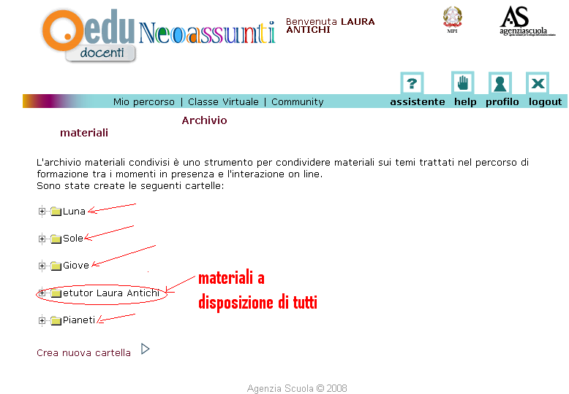

Ricorda:

Stampa i tuoi lavori e, prima della fine della Formazione, stampa anche il Report delle tue attività. Così costruirai il Portfolio da presentare al Tutor della tua scuola e al tuo Dirigente scolastico.

La tua e-tutor

Laura Antichi

31 marzo 2008

